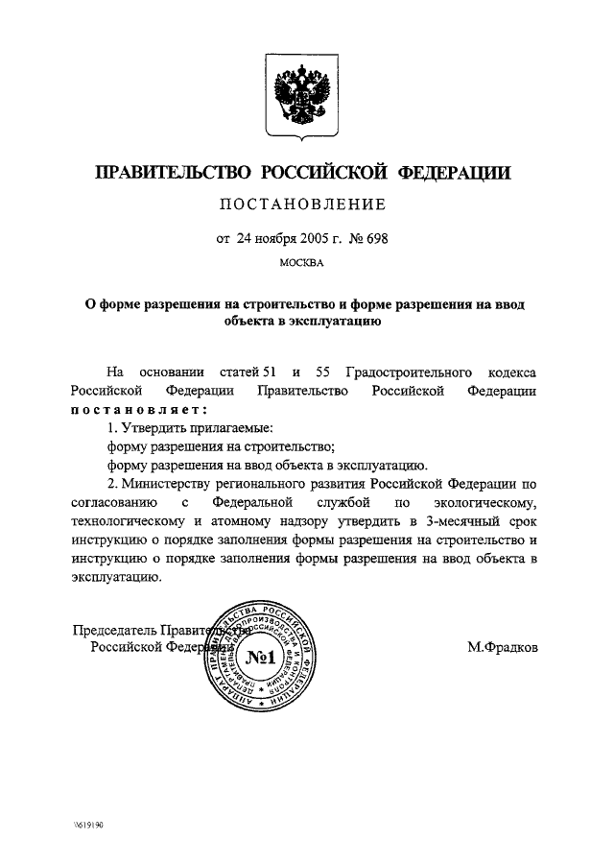

Форма
разрешения на строительство
(утв. постановлением Правительства РФ от 24 ноября 2005 г. N 698)

Кому___________________________________________________
(наименование застройщика
_______________________________________________________
(фамилия, имя, отчество - для граждан,
_______________________________________________________
полное наименование организации - для юридических лиц),
_______________________________________________________
его почтовый индекс и адрес)

РАЗРЕШЕНИЕ
на строительство

N ____________________________________

_________________________________________________________________________
(наименование уполномоченного федерального органа исполнительной власти,
_________________________________________________________________________
или органа исполнительной власти субъекта Российской Федерации, или
________________________________________________________________________,
органа местного самоуправления, осуществляющих выдачу разрешения на
строительство)
руководствуясь статьей 51 Градостроительного кодекса Российской Федерации,
разрешает строительство, реконструкцию, капитальный ремонт объекта
(ненужное зачеркнуть)
капитального строительства ______________________________________________
(наименование объекта капитального
_________________________________________________________________________
строительства в соответствии с проектной документацией, краткие проектные
_________________________________________________________________________
характеристики, описание этапа строительства, реконструкции, если
________________________________________________________________________,
разрешение выдается на этап строительства, реконструкции)
расположенного по адресу ________________________________________________
(полный адрес объекта капитального строительства с указанием
_________________________________________________________________________
субъекта Российской Федерации, административного района и т.д.
________________________________________________________________________.

или строительный адрес)

Срок действия настоящего разрешения – до

" " 20 г.
М.П.

__________________________ ______________ _________________________
(должность уполномоченного (подпись) (расшифровка подписи)
сотрудника органа,
осуществляющего выдачу
разрешения на строительство)

" " 20 г.
М.П.

Действие настоящего разрешения
продлено до " " 20 г.

____________________________ ______________ _________________________
(должность уполномоченного (подпись) (расшифровка подписи)
сотрудника органа,
осуществляющего выдачу
разрешения на строительство)

" " 20 г.
М.П.

Форма
разрешения на ввод объекта в эксплуатацию
(утв. постановлением Правительства РФ от 24 ноября 2005 г. N 698)

Кому___________________________________________________
(наименование застройщика
_______________________________________________________
(фамилия, имя, отчество - для граждан,
_______________________________________________________
полное наименование организации - для юридических лиц),
_______________________________________________________
его почтовый индекс и адрес)

РАЗРЕШЕНИЕ
на ввод объекта в эксплуатацию

N _____________________________________

1. ______________________________________________________________________
(наименование уполномоченного федерального органа исполнительной власти,
_________________________________________________________________________
или органа исполнительной власти субъекта Российской Федерации, или
________________________________________________________________________,
органа местного самоуправления, осуществляющих выдачу разрешения на ввод
объекта в эксплуатацию)

руководствуясь статьей 55 Градостроительного кодекса Российской Федерации,
разрешает ввод в эксплуатацию построенного, реконструированного,
(ненужное зачеркнуть)
отремонтированного объекта капитального строительства ___________________
(наименование объекта
________________________________________________________________________,
капитального строительства в соответствии с проектной документацией)

расположенного по адресу ________________________________________________
(полный адрес объекта капитального строительства
________________________________________________________________________.
с указанием субъекта Российской Федерации, административного района
и т.д. или строительный адрес)

2. Сведения об объекте капитального строительства

+-----------------------------------------------------------------------------------------------------------------------------------------------------------------------------------------
| Наименование показателя | Единица | По проекту |Фактически |
| измерения | | |
+-----------------------------------------------------------------------------------------------------------------------------------------------------------------------------------------
I. Общие показатели вводимого в эксплуатацию объекта

Строительный объем - всего куб. м

в том числе надземной части куб. м

Общая площадь кв. м

Площадь встроенно-пристроенных кв. м
помещений

Количество зданий штук

II. Нежилые объекты

Объекты непроизводственного назначения (школы, больницы, детские сады, объекты культуры, спорта и т.д.)

Количество мест

Количество посещений

Вместимость

_________________________________
(иные показатели)
_________________________________
(иные показатели)
Объекты производственного назначения
Мощность
Производительность
Протяженность
_________________________________
(иные показатели)
_________________________________
(иные показатели)

Материалы фундаментов

Материалы стен

Материалы перекрытий

Материалы кровли

III. Объекты жилищного строительства

Общая площадь жилых помещений (за кв. м исключением балконов, лоджий, веранд и террас)

Количество этажей штук

Количество секций секций

Количество квартир - всего штук/кв. м

в том числе:
1-комнатные штук/кв. м

2-комнатные штук/кв. м

3-комнатные штук/кв. м

4-комнатные штук/кв. м

более чем 4-комнатные штук/кв. м

Общая площадь жилых помещений (с кв.м учетом балконов, лоджий, веранд и террас)

Материалы фундаментов

Материалы стен

Материалы перекрытий

Материалы кровли

IV. Стоимость строительства

Стоимость строительства объекта - тыс. рублей

всего тыс. рублей

в том числе строительно-монтажных
работ

____________________________ _______________ ________________________
(должность уполномоченного (подпись) (расшифровка подписи)
сотрудника органа,
осуществляющего выдачу
разрешения на ввод объекта в
эксплуатацию)

" " 20 г.
М.П.

